TABLA DE CONTENIDO
CONTROL DE CAMBIOS 1
1. OBJETIVO 1
2. ALCANCE 1
3. TÉRMINOS Y DEFINICIONES 1
4. DOCUMENTOS DE REFERENCIA 2
5. DESCRIPCIÓN 2

CONTROL DE CAMBIOS
Ítem | Descripción | Fecha | Ciclo de Aprobación
1 | Creación del documento. | 2/3/2023 | Creado Por:  Angélica Martínez  Revisado Por:  Andrés Pirela  Aprobado Por:  Raúl Zarate

- OBJETIVO
Indicar los pasos a seguir para solicitar contratos de un agente con CIGNA, así como también completar la información del contrato en Salesforce.
- ALCANCE
Aplica una vez se convierte al lead en contacto, y el agente requiera trabajar bajo contrato del carrier, no aplica cuando el agente únicamente trabaje con MBO.
- TÉRMINOS Y DEFINICIONES
ARC: Plataforma que permite visualizar el libro de negocios, producción y comisiones del agente.
Carrier: Compañía o entidad de seguros con la que Claro Insurance mantiene contratos, y a través de estas los agentes asociados con nosotros venden sus productos.
Salesforce: Herramienta digital que contiene la información sobre agentes y clientes de la compañía.
NPN: Número de identificación del agente.
Opportunities: Agente que da una respuesta positiva es tipificado y el registro pasa al objeto opportunities, este aplica contratarse.
- DOCUMENTOS DE REFERENCIA
No Aplica.
- DESCRIPCIÓN
- Ingresar diariamente, al inicio de la jornada laboral, a la plataforma de Salesforce y realizar las siguientes acciones.

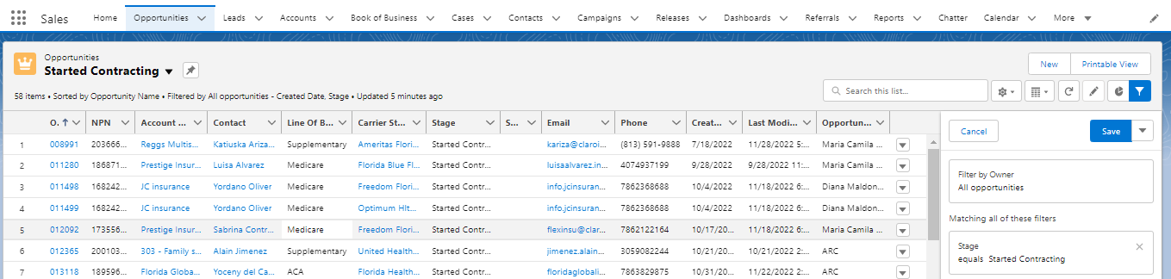

(1) Hacer click en Opportunities
(2) Seleccionar lista Started Contracting Opps
(3) Filtrar por carrier Cigna

- Ir a la carpeta de entrenamientos en el Drive compartido e ingresar a la carpeta ACA - Cigna, descargar el archivo “Agent Appointment Template” y diligenciar los campos:

Para agentes que van a solicitar el contrato por primera vez, completar el formato:

- First Name -
- Last Name -
- NPN -
- Email -
- Resident State -
- Licensed in CT? - Esta opción siempre va a marcarse “No”
- Additional states for appt - Si el agente solicita más de 1 estado se agregan aquí.
- Producer Address -
- Producer Phone# -

- Dirigirse al correo y enviar un mensaje a dash@cigna-ifp.com con el formato adjunto.

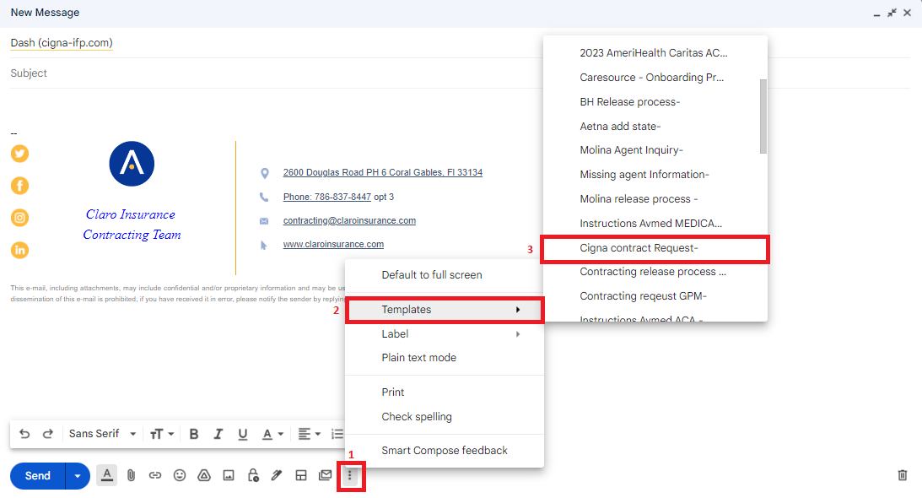

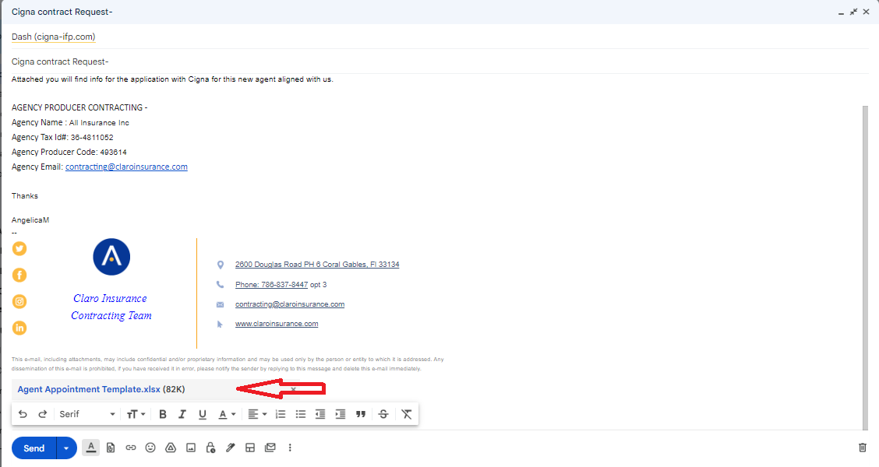

- Ir a la oportunidad del contrato en SF y actualizar a “Pending - Carrier link to be sent”
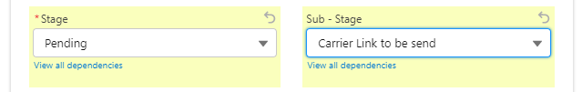
Ejemplo de nota:
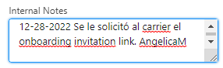

- Se recibirá una notificación similar a la siguiente cuando la invitación haya sido enviada al agente:

- Una vez Cigna no nos notifica cuando un agente llena una aplicación, esperar el Welcome e-mail de la siguiente manera:

En el cuerpo del mensaje estará una carta de bienvenida, allí se podrá obtener el Writing ID number del agente que en Cigna se conoce como Producer Code:

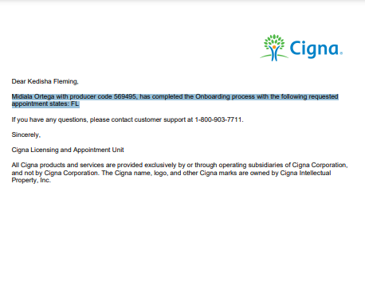

- Para agregar estados a la contratación del agente, basta con enviar un correo a Dash@cigna-ifp.com, no hay necesidad de adjuntar la copia de su licencia pero se recomienda hacerlo para evitar inconvenientes.
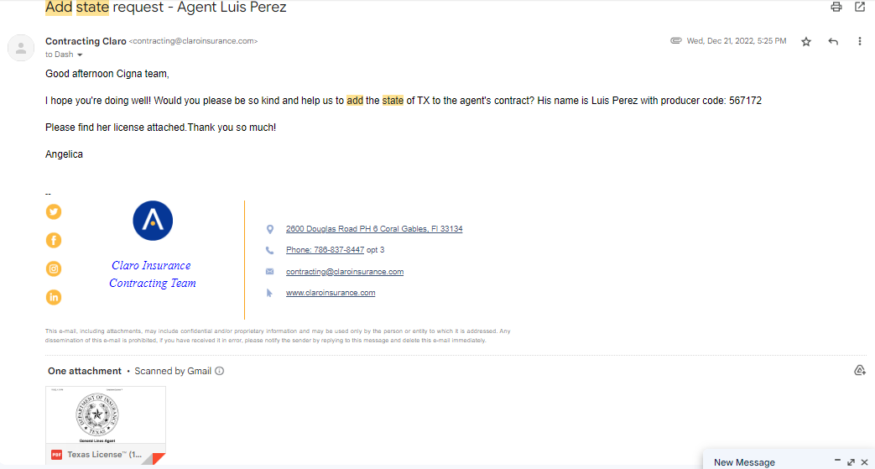

- Se deberá recibir un mensaje de aprobación de la solicitud, el tiempo estimado en quedar activo el estado solicitado es entre 5 a 7 días hábiles.
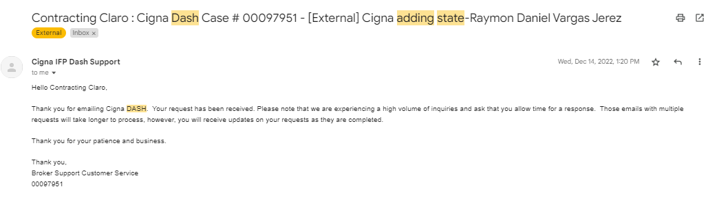

- Verificar la activación del contrato.
  - Opción 1: Llamar a Cigna directamente (877)-244-6215 y preguntar por medio del producer code del agente.
  - Opción 2: Solicitar/revisar el reporte del carrier descargado por nuestro departamento. Si el estado se muestra active, podremos convertir la oportunidad y completar los campos requeridos en el contrato.

- Ir a la oportunidad en SF y actualizarla de la siguiente manera:
